2. fejezet - A víz szerepe az élőlényekben

A víz jelentősége
A víz az élet alapja. Az élő szervezetek tömegének jelentős része víz:
- növények: 80–90%
- állatok: 60–70%
- ember: kb. 60% (az újszülötteknél akár 75%)
A sejtek belső környezete (citoplazma), a vér, a nyirok, a sejtek közötti tér mind vízalapú közeg.

A víz tulajdonságai (fizikai és kémiai)
Tulajdonság | Biológiai jelentőség
Poláris molekula | Kiváló oldószer (→ „az élet oldószere”)
Hidrogénkötések kialakítására képes | Magas fajhő, felületi feszültség, kohézió
Magas fajhője van | Lassítja a hőmérséklet-ingadozást → hőstabilitás
Kohézió és adhézió | Vízoszlop megtartása a növényi szállítóedényekben (kapillaritás)
Szilárd halmazállapotban (jég) kisebb sűrűségű, mint folyékony állapotban | A jég a víz felszínén úszik → vízi élővilág túlélése télen

A víz biológiai szerepei
1. Oldószer
- A víz a poláris anyagokat jól oldja: ionokat, cukrokat, aminosavakat.
- Így zajlik a tápanyagok szállítása, felszívódása, anyagcsere.
2. Kémiai reakciók közege
- A legtöbb biokémiai reakció vizes közegben történik- Reakcióközeg
- A víz maga is részt vesz sok folyamatban (pl. hidrolízis, kondenzáció)- Reakciópartner
3. Hőmérséklet-szabályozás
- Magas fajhője révén véd a hirtelen hőingadozásoktól.
- Párolgása hőt von el, így hűti a szervezetet (pl. verejtékezés, légzés).
4. Mechanikai védelem
- A víz nyomást csillapít, ütéselnyelő (pl. ízületi folyadék, agy-gerincvelői folyadék).
5. Anyagszállítás
- Vér, nyirok, növényekben a vízoldékony anyagok mozgatása (xilém, floém).
6. Szerkezeti szerep
- A sejtek és szövetek térkitöltő anyaga, fenntartja a turgornyomást a növényi sejtekben.
Hidrolízis és kondenzáció – a szerves molekulák építése és bontása
Mi a közös bennük?
- Mindkettő kémiai reakció, amely során víz molekula jelenik meg – de eltérő szerepben!
- Az élőlények nagy molekulái (makromolekulái) ilyen reakciók során épülnek fel és bomlanak le.
- Kondenzáció (felépítés)
Definíció: Két kisebb molekula víz kilépésével kapcsolódik össze nagyobbá.
🔹 Példa:
- Két aminosav → peptidkötéssel kapcsolódik → víz távozik (–OH + –H)
- Monoszacharidok → diszacharid (pl. glükóz + fruktóz → szacharóz + H₂O)
Lényege:
- Építő folyamat
- Endoterm: energia befektetést igényel
- Víz keletkezik
| Kis molekulák + energia → Nagy molekula + víz |

- Hidrolízis (lebontás)
Definíció: Egy nagy molekula víz belépésével kisebb részekre bomlik.
🔹 Példa:
- Fehérje → aminosavak
- Keményítő → glükózegységek
- Zsír → glicerin + zsírsavak
Lényege:
- Bontó folyamat
- Exoterm (vagy energiafelszabadító)
- Víz felhasználódik
| Nagy molekula + víz → Kis molekulák |

Összehasonlító táblázat
Tulajdonság | Kondenzáció | Hidrolízis
Reakció típusa | Felépítő (anabolikus) | Lebontó (katabolikus)
Víz | Kiválik | Felhasználódik
Energia | Szükséges (ATP) | Felszabadul
Példák | Peptidkötés, észterképződés | Fehérjeemésztés, keményítő bontása
Szerep | Makromolekulák építése | Táplálék feldolgozása, sejten belüli lebontás

Az oldódás folyamata és biológiai jelentősége
Mi az oldódás?
Oldódás során egy anyag (az oldott anyag) szétoszlik egy másik anyagban (az oldószerben), és egy egységes elegyet – oldatot – alkot.
A biológiában a legfontosabb oldószer: a víz. Ezért hívjuk „az élet oldószerének”.
Az oldódás kémiai alapja – polaritás
- A vízmolekula poláris: az oxigén negatívabb, a hidrogének pozitívabb töltésűek → dipólusos molekula.
- A víz ionokat és más poláris molekulákat képes oldani, mert:
  - elektrosztatikus vonzást alakít ki az ionokkal (Na⁺, Cl⁻ stb.),
  - hidrogénkötéseket alakít ki más poláris molekulákkal (cukrok, aminosavak stb.).
A poláris anyagok vízben oldódnak, a nem polárisak nem (pl. olaj, zsír).

Biológiai jelentőség
Oldódás szerepe | Példák az élőlényekben
Anyagok szállítása | Vérplazmában: glükóz, ionok, hormonok
Anyagcsere-folyamatok közege | Emésztés, sejtlégzés, szintézisreakciók
Enzimműködés feltétele | Az enzimek és szubsztrátok vizes közegben működnek
Ozmózis, diffúzió alapja | Oldott anyagok koncentrációja határozza meg az áramlást
Érzékelés, kommunikáció | Oldott molekulák (pl. neurotranszmitterek) hatnak a sejtekre

Típusok – milyen anyag hogyan oldódik?
Anyag típusa | Oldódás vízben | Példa
Ionvegyület | Igen (ionokra esik szét) | NaCl, Ca²⁺
Poláris molekula | Igen (hidrogénkötések) | Glükóz, etanol
Apoláris molekula | Nem (nem képes kölcsönhatásba lépni a vízzel) | Zsír, olaj, benzol

Fontos fogalmak
- Oldat = oldott anyag + oldószer (pl. sóoldat, cukros víz)
- Oldhatóság = megmutatja, mennyi anyag oldódik meg adott hőmérsékleten
- Túltelített oldat = több anyagot tartalmaz, mint amennyit normál körülmények között oldani képes

A diffúzió – anyagmozgás a sejtek világában
Mi a diffúzió?
Diffúzió: részecskék önkéntes áramlása magasabb koncentrációjú helyről az alacsonyabb felé, amíg a koncentráció kiegyenlítődik.
👉 Nem szükséges hozzá energia!
👉 A mozgás a részecskék saját hőmozgásán alapul.

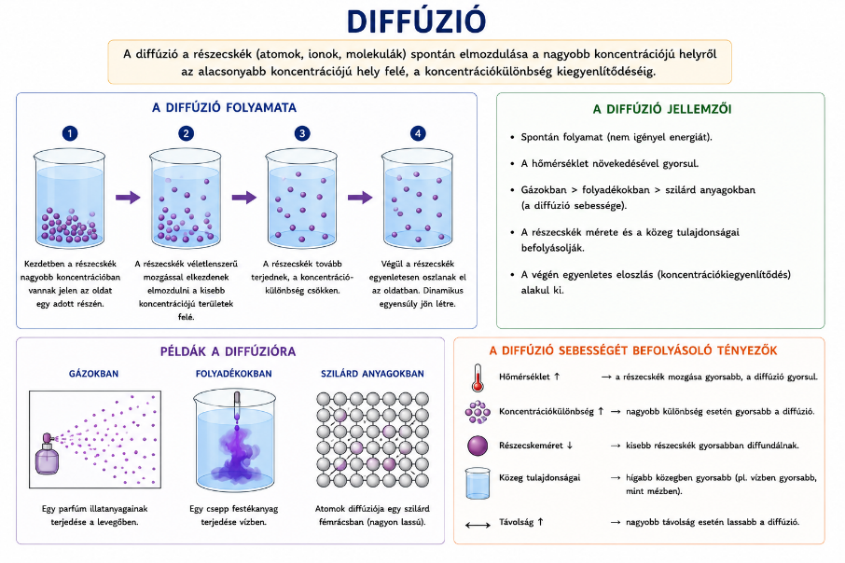

Példák a diffúzióra a természetben
Anyag | Honnan → Hová | Mi történik?
O₂ | Tüdő léghólyagocskákból → vérplazmába | Légzési gázcsere
CO₂ | Vérből → tüdő léghólyagocskákba | Kilégzés során távozik
Glükóz | Bélüregből → bélhámsejtekbe | Tápanyagfelszívás
Illatmolekulák | Parfümből → levegőbe | Terjedés, szaglás
Festék | Vízbe cseppentve | Egyenletes eloszlás
Diffúzió sejteken belül és kívül
- A sejthártyán keresztül csak kis, apoláris vagy poláris, de töltés nélküli molekulák képesek egyszerű diffúzióval átjutni:
  - pl. O₂, CO₂, etanol
- A víz és egyes ionok csak csatornafehérjéken keresztül → facilitált diffúzió (→ passzív transzport)
- A diffúzió gyorsabb, ha:
  - nagy a koncentrációkülönbség,
  - magasabb a hőmérséklet,
  - kisebb a részecske,
  - rövidebb az út (pl. kapillárisok falán)
Fontos fogalmak
Fogalom | Jelentés
Koncentráció | Egy oldott anyag mennyisége adott térfogatú oldatban
Koncentrációgradiens | A koncentrációkülönbség két pont között
Passzív transzport | Olyan anyagmozgás, amely nem igényel energiát
Dinamikus egyensúly | Ha az anyagmozgás mindkét irányban azonos sebességű

Diffúzió a sejthártyán keresztül
- Egyszerű diffúzió: közvetlenül a lipidrétegen át (pl. O₂)
- Fakadó (facilitált) diffúzió: csatorna- vagy hordozófehérjéken keresztül (pl. glükóz)

Miért fontos a diffúzió?
- Létfontosságú gázcsere, tápanyagfelvétel és kiválasztás alapja.
- Energiamentes folyamat, a sejteknek nem kell ATP-t használniuk.
- Segít fenntartani a homeosztázist: kiegyenlíti az anyagok eloszlását.

Ozmózis – a víz speciális diffúziója
Mi az ozmózis?
Ozmózis: a vízmolekulák passzív áramlása egy féligáteresztő membránon keresztül, a gyengébb oldatból (kevesebb oldott anyag) a koncentráltabb oldat (több oldott anyag) irányába.
Fontos:
- Csak a víz áramlik át, nem az oldott anyagok!
- A membrán féligáteresztő (szelektív), csak bizonyos molekulákat enged át.
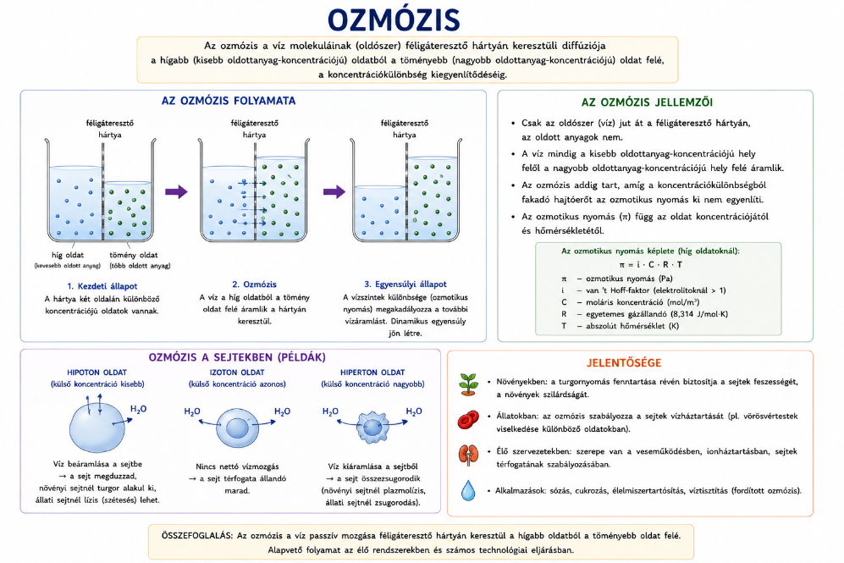

Mit jelent ez a gyakorlatban?
- Ha egy sejt magasabb oldott anyag koncentrációjú oldatba kerül (pl. sóoldat), a víz a sejt belsejéből kiszívódik, a sejt összezsugorodik (plazmolízis).
- Ha egy sejt alacsonyabb oldott anyag koncentrációjú oldatba kerül (pl. tiszta víz), a víz beáramlik, és a sejt megduzzad, akár fel is robbanhat (hipotóniás környezet).

Az ozmózis biológiai szerepe
Szerep | Magyarázat
Sejthártya működés | Fenntartja a sejten belüli vízháztartást, alakot
Vízszabályozás | Növények gyökereinél, állati szervekben
Tápanyagfelvétel | Pl. gyökerekben a víz beáramlása az ozmózis miatt történik
Vérplazma vízháztartása | A vörösvértestek állapota (normál, ödémás, száradt)

Fontos fogalmak
Fogalom | Jelentés
Féligáteresztő membrán | Csak bizonyos molekulákat enged át (pl. víz, de nem só)
Izotóniás oldat | A sejten belüli és kívüli oldat koncentrációja egyenlő → nincs vízmozgás
Hipertóniás oldat | A külső oldat koncentráltabb → víz áramlik ki a sejtből
Hipotóniás oldat | A külső oldat hígabb → víz áramlik be a sejtbe

Ozmózis a gyakorlatban
- A vízfelvétel a növények gyökereinél
- Vörösvérsejtek alakváltozása különböző oldatokban (pl. kísérlet sóoldattal)
- Élelmiszerek sózása, aszalása: víz kiszívása ozmózis útján

Ozmózisnyomás (π)
- Jelentése: Az a nyomás, amit az oldat fejt ki a féligáteresztő hártyán keresztül vízfelvétel céljából.
- Minél több oldott anyag van az oldatban (pl. cukor, só), annál nagyobb az ozmózisnyomás.
- Szerepe: Meghatározza, milyen irányba és mennyi víz áramlik egy sejtbe vagy onnan ki.

Reverz ozmózis
A reverz ozmózis az ozmózis fordított folyamata, amelynek során az oldószer (általában víz) egy félig áteresztő membránon keresztül a magasabb koncentrációjú oldatból az alacsonyabb koncentrációjú oldat felé áramlik. Ehhez azonban külső nyomást kell alkalmazni, amely legyőzi az ozmózis természetes irányát.

Működési elv
- Az ozmózis során a víz az alacsonyabb oldatkoncentrációjú oldalról a magasabb koncentrációjú oldal felé áramlik, hogy kiegyenlítse a koncentrációkülönbséget.
- A reverz ozmózisnál külső nyomást alkalmazunk a magasabb koncentrációjú oldalon, így a víz a koncentrált oldatból a hígabb oldat felé áramlik, azaz megfordítjuk az ozmózis irányát.
Alkalmazás
- Víztisztítás: sómentesítés, szennyeződések eltávolítása az ivóvízből
- Ipari folyamatok: vegyi anyagok koncentrálása vagy tisztítása
- Gyógyászat: dialízisben hasonló elv alapján működő membránok
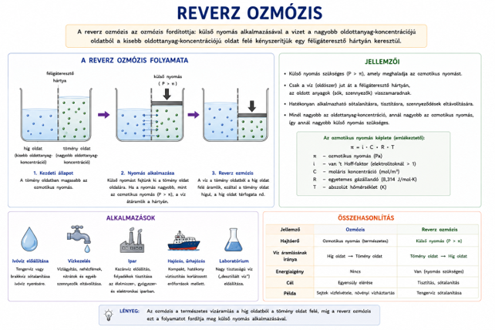

Miért fontos?
A reverz ozmózis segítségével hatékonyan tisztítható a víz, eltávolítva belőle a sókat, baktériumokat és más szennyeződéseket, így ivóvíz készíthető még sós vagy szennyezett vízből is.
Mi történik a hajszálerekben?
A kapillárisokban kétféle nyomás hat egymással ellentétesen:
- Vérnyomás (hidrosztatikus nyomás): kifelé préseli a vérplazmát a hajszálérből a szövetek közé.
- Ozmózisnyomás (főként a plazmafehérjék miatt): visszahúzná a vizet a hajszálérbe.
Artériás oldalon
- A vérnyomás nagyobb, mint az ozmózisnyomás.
- Emiatt folyadék préselődik ki a kapillárisokból → ez a szövetnedv.
- A plazma vízben oldott tápanyagokat juttat így a sejtek közé.
Vénás oldalon
- A vérnyomás csökken, az ozmózisnyomás viszont állandó marad.
- Itt az ozmózisnyomás lesz erősebb, ezért a szövetnedv egy része visszaszívódik a hajszálérbe.
- A maradékot a nyirokrendszer szállítja el.
Hol kapcsolódik a reverz ozmózis?
Az artériás oldali folyamat hasonlít a reverz ozmózishoz, mert:
- a természetes ozmózis irányával ellentétesen, külső nyomás (vérnyomás) hatására
- oldószer (víz) préselődik át a féligáteresztő hártyán (kapilláris falon)
- a töményebb (vérplazma) oldatból a hígabb (szövetközti folyadék) felé.
Tehát:
A szövetnedv képződése a hajszálerek artériás szakaszán a reverz ozmózis elvén alapul.
Szeretnéd, hogy készítsek hozzá egy egyszerű ábrát, ami bemutatja a különbséget az artériás és a vénás oldali folyamat között?

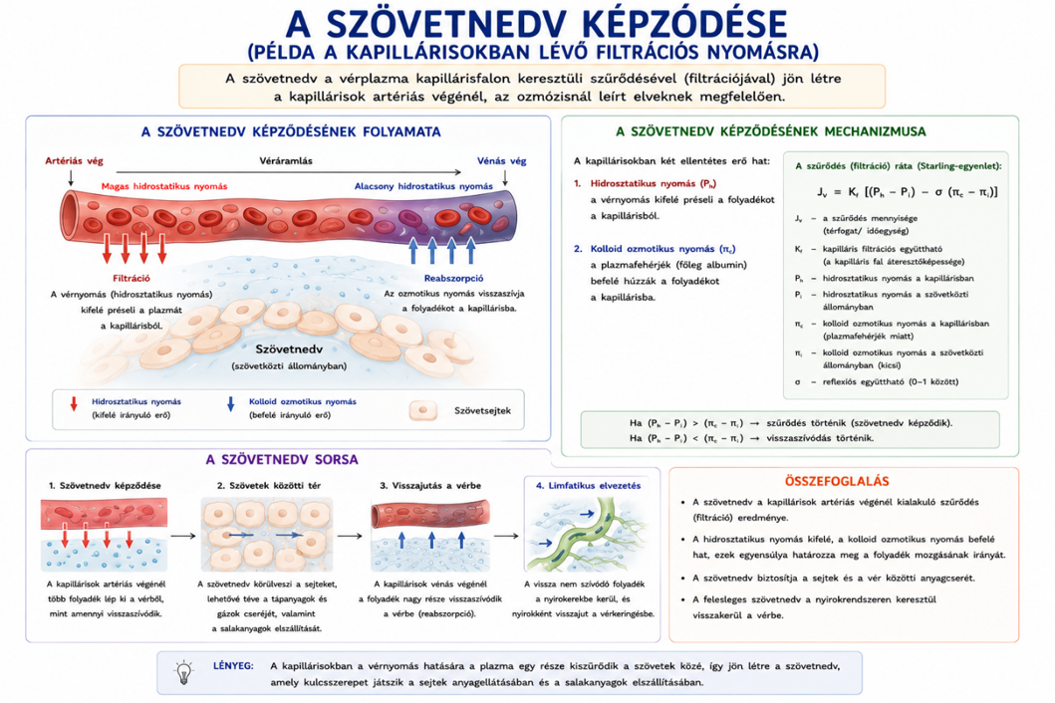
Turgor
- A növényi sejtek vízzel telített állapota.
- Amikor a sejt vízfelvétellel megduzzad, és a sejthártya nekifeszül a sejtfalnak → a sejt feszes lesz.

Turgornyomás
- Az a mechanikai nyomás, amit a sejtplazma gyakorol a sejtfalra, amikor a sejt vízzel telítődik.
- A turgornyomás felel a:
  - növényi sejtek szilárdságáért
  - lombos növények leveleinek tartásáért
  - fiatal hajtások merevségéért
- Ha a sejt vizet veszít (pl. hipertóniás környezetben), csökken a turgor → a növény elernyed, lekókad.
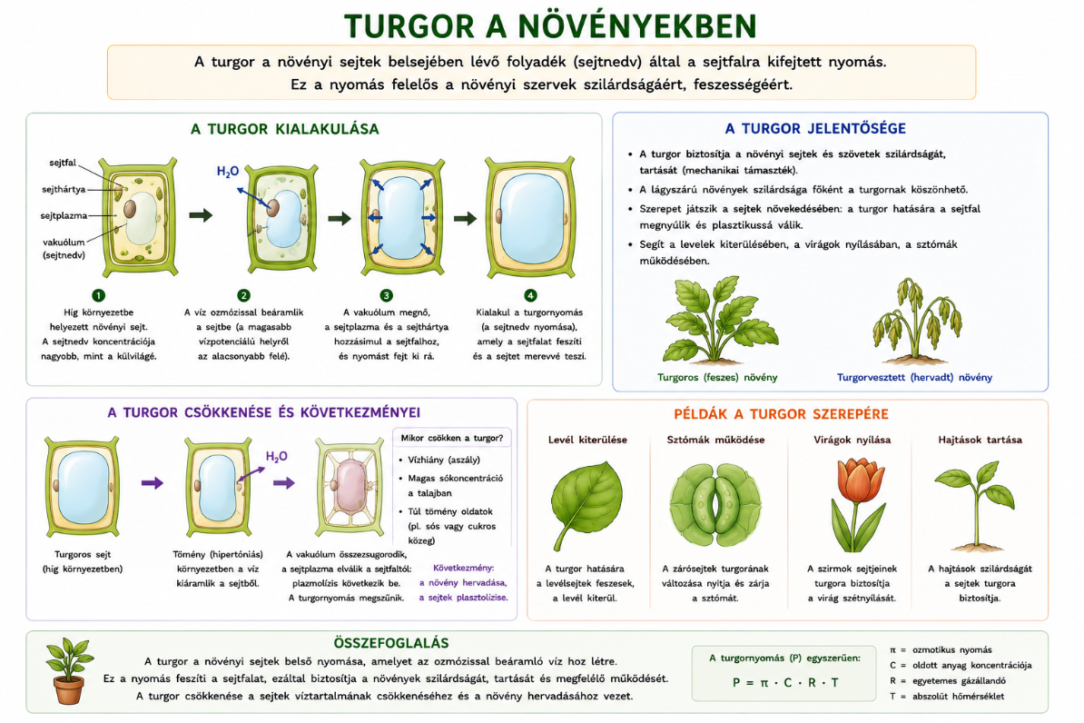

Példa:
- Ha egy növényi sejtet desztillált vízbe helyezünk → víz beáramlik → turgor nő.
- Ha tömény sóoldatba tesszük → víz kiáramlik → turgor csökken → plazmolízis történhet.

A pH szerepe az élő szervezetekben
A pH az oldatok savas vagy lúgos kémhatását fejezi ki.
Kémiailag a H₃O⁺ (oxóniumion) koncentrációjának negatív logaritmusa:
pH=−log[H3​O+]
- Semleges: pH = 7
- Savas: pH < 7 → sok H₃O⁺
- Lúgos: pH > 7 → kevés H₃O⁺

A pH kémiai hatása
A pH befolyásolja, hogy a molekulák H⁺-t adnak le vagy vesznek fel:
- Alacsony pH (savas közeg):
→ sok H⁺ van jelen
→ a molekulák felveszik a H⁺-t (protonálódnak)
- Magas pH (lúgos közeg):
→ kevés H⁺ van jelen
→ a molekulák leadnak H⁺-t (deprotonálódnak)
Ez hatással van a molekulák töltésére, térszerkezetére és biológiai aktivitására.
Biológiai jelentőség
A pH-érték szabályozza a sejtekben és sejtek között zajló kémiai folyamatokat:
- Enzimek működése:
Minden enzimnek van egy optimális pH-ja, amelyen a leghatékonyabb.
Ettől eltérve a térszerkezete és az aktív helye megváltozik → az enzim inaktívvá válhat.
- Fehérjék térszerkezete:
A pH befolyásolja az oldalláncok töltését → ionkötések és hidrogénkötések megbomolhatnak → a fehérje denaturálódik.
- Anyagcsere-folyamatok:
Sok biokémiai reakció sav-bázis egyensúlyhoz kötött. A pH-változás eltolhatja az egyensúlyt → anyagcserezavar.
- Sejtélettani következmények:
  - Acidózis (túl savas környezet): légzési vagy anyagcserezavar miatt → fáradtság, zavartság, sejtműködés romlása
  - Alkalózis (túl lúgos közeg): hányás, hiperventilláció → izomgörcsök, szívritmuszavarok
A szervezet pufferrendszerei (pl. bikarbonát-puffer) gondoskodnak a pH stabilizálásáról.
Pufferek: a pH őrei
A szervezet pufferrendszerekkel védi a sejtek kémhatását, például:
- Bikarbonát-puffer a vérben:
Ez segít megkötni vagy leadni H⁺-t, hogy a pH stabil maradjon.
HCO3−​+H+⇌H2​CO3​⇌CO2​+H2​O

A szervezet főbb folyadéktereinek pH-értékei
Folyadéktér | Átlagos pH érték | Megjegyzés
Vérplazma | 7,35 – 7,45 | Szűk tartomány; eltérés → acidózis/alkalózis
Gyomornedv | 1,5 – 2,5 | Nagyon savas; pepszin aktív itt
Hasnyál | 7,8 – 8,3 | Enzimek lúgos közegben aktívak
Nyál | 6,5 – 7,5 | Enyhén savastól enyhén lúgosig változhat
Bélcsatorna (vékonybél) | 7 – 8 | Semleges-lúgos; emésztőenzimek működése
Vizelet | 4,5 – 8,0 | Széles tartományban változhat
Sejtplazma | 7,0 – 7,2 | Enyhén semleges, stabilizált pufferekkel
Intracelluláris folyadék | ~7,0 | Sejten belüli alap pH-érték
Likvor (agy-gerincvelői folyadék) | ~7,3 | Fontos az idegrendszeri működéshez

Ha a pH eltér…
- Acidózis (vér pH < 7,35): fáradtság, légzési zavar, eszméletzavar
- Alkalózis (vér pH > 7,45): izomgörcs, szédülés, szívritmuszavar
